ВОДОРАСТВОРИМЫЕ ПОЛИЭЛЕКТРОЛИТЫ КАК ОБЪЕКТЫ МЕТОДОВ ОГРАНИЧЕНИЯ ВОДОПРИТОКОВ СКВАЖИН
А. А. Адебайо, В.П. Барабанов, С.В. Крупин, П.И. Церажков
Казанский национальный исследовательский технологический университет
membrana@kstu.ru

В настоящее время наращивание объемов реализации нефти на внутреннем и внешнем рынках требует не только освоения новых месторождений, но и повышения выхода нефтедобычи. Это связано с тем, что большинство крупных месторождений мира находятся на поздней стадии разработки. Средняя конечная нефтеотдачи пластов по различным странам и регионам составляет от 25-40% [1]. Соответственно, растет актуальность научно-технических разработок новых методов увеличения нефтеотдачи и поиска способов более эффективного использования ранее применяемых методов.
Многие нефтяные компании, в том числе и российские, озадачены решением вопросов интенсификации нефтедобычи. В связи с этим, растет интерес к реагентам повышения нефтеотдачи пластов. Количество нефти, добываемой с помощью методов увеличения нефтеотдачи в России составляет 1,5 млн т/год. Из них, порядка 20% составляют потокотклоняющие технологии [2]. Это обусловлено тем, что при интенсивном режиме эксплуатации нефтяных месторождений, находящихся на поздней стадии разработки, резко возрастает обводненность скважин, что вынуждает решать задачу сокращения водопритоков из продуктивных пластов. В промышленности существует ряд методов снижения обводнения скважин. Эффективность этих методов зависит от условий месторождений и в среднем не достигает 60%. Для условий месторождений России разработан ряд тампонажных материалов и водоизолирующих реагентов, представленные в работах [3]. Полиэлектролиты предствляют собой полимеры в составах молекул которых входят группы, способны к ионизации в растворе.
Известно, что полиэлектролиты в зависимости от природы функциональных групп диссоцируются по разным схемам. Полиэлектролиты подразделяются на поликатионы (при диссоциации которых основная макромолекула приобретает положительный заряд), полианионы (заряд ионизированной полимерной молекулы отрицательный) и полиамфолиты (макромолекулы содержит как положительные, так и отрицательные заряды). Полиэлектролитные комплекса образуются в результате реакции разного рода между противоположно заряженными полиэлектролитами, образовавшие макромолекулы удерживаются солевыми связями. Реакции взаймодействие происходят по следующим схемам:
- Реакция нейтрализации между растворами поликислоты и силного полиоснования:
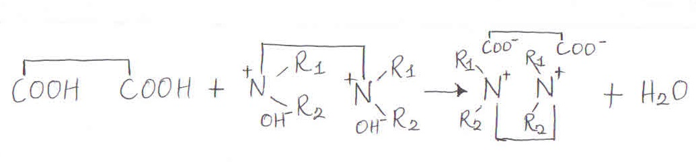 (1)
Реакция протекает необратимо с большим тепловым выходом, вследствие образования слабодиссоцирующего продукта - воды. Другим продуктом реакции является осадок полиэлектролитного комплекса.

- Реакция обмена между полиэлектролитами, когда один или оба полиэлектролита находятся в солевой форме:
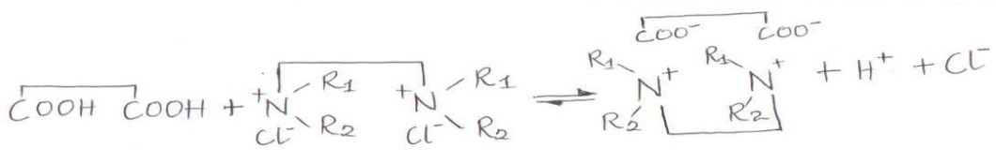 (2)
Поликислота соль полиоснования ПЭК кислота
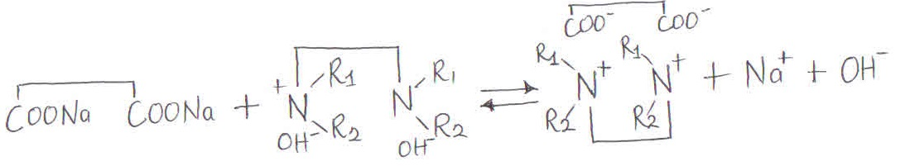 (3)
Соль поликислоты полиоснования ПЭК щелочь
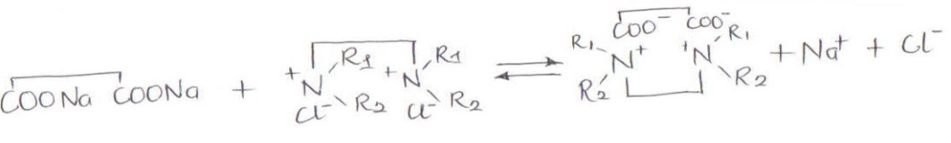 (4)
Соль поликислоты полиосоль ПЭК нейтральная соль

В результате реакций обмена образуется нерастворимое соединение – полиэлектролитный комплекс и низкомолекулярный продукт реакции- минеральная кислота (схема (2), щелочь (схема (3) или нейтральная соль (схема (4). Реакции обмена обратимы. Увеличивая концентрацию низкомолекулярного продукта реакции (электролита) в растворе (т.е. в надосадочной жидкости- часть суспензии расположенная над осадком), можно смещать равновесие реакции (2)- (4) влево. Особенно просто это осуществить в реакциях (2) и (3), когда один из полимерных реагентов- слабый полиэлетролит и реакция сопровождается выделением протонов или гидроксил-ионов.
Равновесия подобных реакций обмена между низкомолекулярными веществами полностью смещены влево, то есть реакция практически не осуществимо. Следовательно, прохождение реакций обмена между полиэлектролитами нельзя объснить опецифическим сродством реакционных групп. Движущей силой процесса являются не энергетические изменения, а выигриш в энтропии системы за счет высбождения низкомолекулярных ионов, ранее связанных с полиионом. Реакции подобного типа называются кооперативными реакциями и возможны лишь в химии высокомолекулярных соединений. Реакция образования полиэлектролитного комплекса протекает в узком интервале pH надосадочной жидкости. Положение области на шкале pH, в которой происходит реакция, определяется характеристическими константами диссоциации слабых поликислот и полиоснований. Крутизна зависимости степени связывания полиэлектролитов от pH различна для различных пар полиэлектролитов а также для реакции одной и той же пары полиэлектролитов в кислой и щелочной средах.
Действие водоограничительного материала (ВОМ) на основе интерполимерных комплексов (ИПК) в пресных и слабоминерализованных пластовых водах (плотность 1060 кг/м³) основано на формировании прочного водонерастворимого материала в результате разбавления исходных реагентов водой. Эффективное действие ВОМ ИПК в высокоминерализованных пластовых водах может быть основано как на формировании прочного водонерастворимого материала, так и на продуктах взаимодействия компонентов ИПК с многозарядными катионами пластовых вод.

Список литературы
- http://www.petros.ru/rus/news/?action=show&id=276
- Муслимов Р.Х. Современные методы повышения нефтеизвлечения: проектирование, оптимизация и оценка эффективности. – Казань: Издательство «Фэн», 2005. – С. 688.
- Ахметов А.А. Капитальный ремонт скважин на Уренгойском месторождении. Уфа: Издательство УГНТУ, 2000. С. 219

